Міністерство освіти і науки України

Національний авіаційний університет

Факультет кібербезпеки, комп'ютерної та програмної інженерії

**Імітаційне моделювання**

Лабораторна робота №1-3

«Моделювання випадкових чисел»

Роботу виконав:

студент групи СП-325

Козлов Олексій

Роботу прийняла:

Нечипорук О.П.

Київ – 2020

**Моделювання випадкових чисел**

Мета: вивчити методи та алгоритми моделювання псевдовипадкових величин.

**Хід роботи**

**Реалізація на мові MATLAB**

1. Використовуючи метод вирахувань, згенерувати послідовність з 1 000 псевдовипадкових чисел, результат вивести на екран.

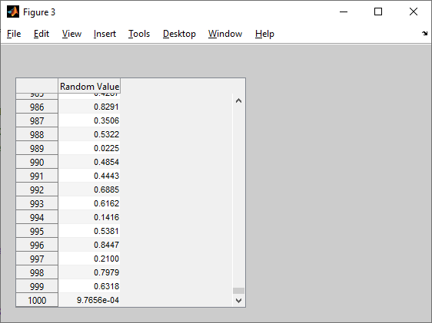

* 1. Оцінити математичне очікування та дисперсію отриманої послідовності, математичне очікування і вибіркову середню вивести на екран.

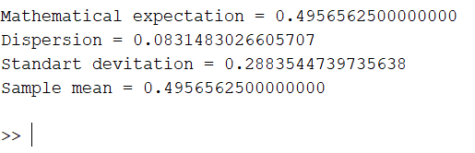

* 1. Побудувати таблицю 1 (кількість L підінтервалів не менше 10), частотну таблицю вивести на екран.

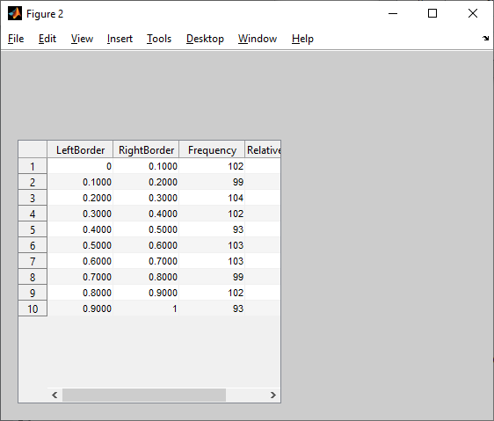 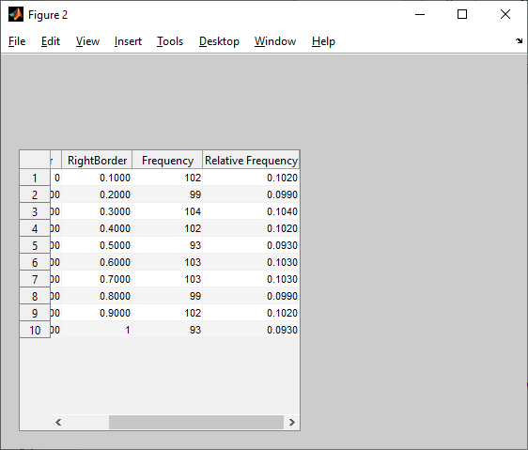

1.4. Перевірити гіпотезу про закон розподілу методом гістограм, побудувати гістограму, вивести її на екран.

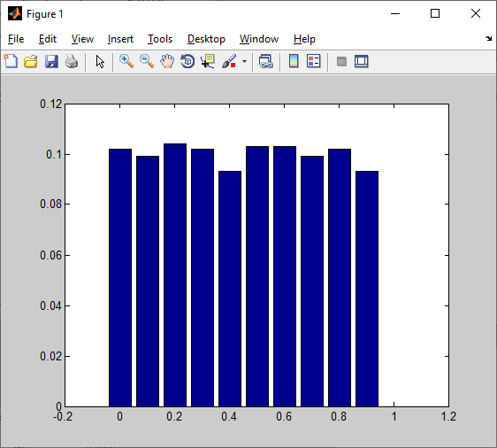

1. Змоделювати дискретну випадкову величину, задану

таблицею 2, результат вивести на екран.

|  |  |  |  |  |  |  |  |  |
| --- | --- | --- | --- | --- | --- | --- | --- | --- |
| 16 | хі | 1 | 6 | 8 | 13 | 19 | 24 | 27 |
| зі | 0.09 | 0.1 | 0.21 | 0.17 | 0.23 | 0.15 | 0.05 |

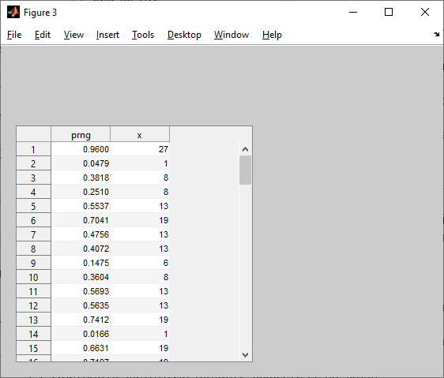

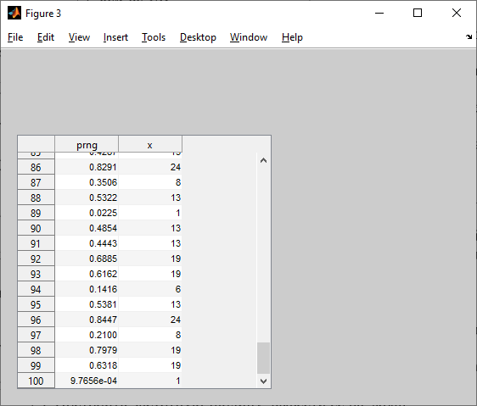

* 1. Оцінити математичне очікування та дисперсію отриманої дискретної

випадкової величини, результат вивести на екран.

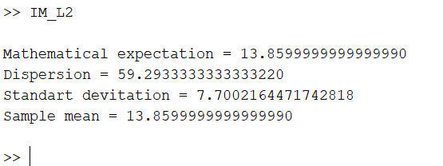

* 1. Побудувати частотну таблицю, вивести її на екран.

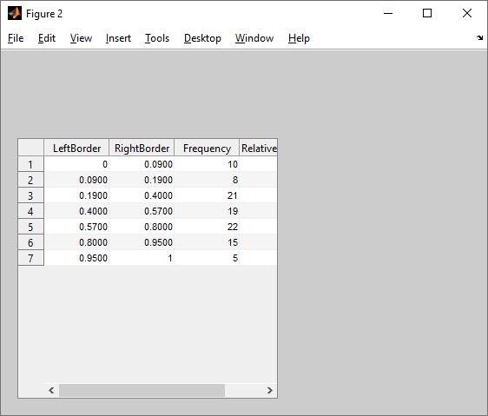

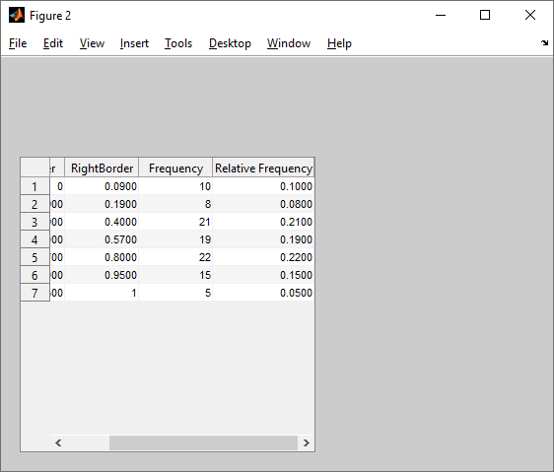

2.3. Оцінити закон розподілу випадкової величини за графіком

частоти появи її значень в результаті експериментів.

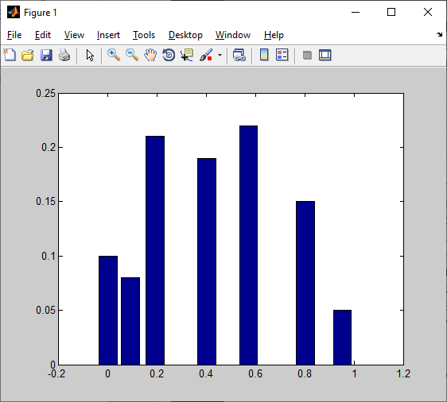

1. Змоделювати методом виключень безперервну випадкову

величину з заданою щільністю розподілу ймовірності (таблиця 3).

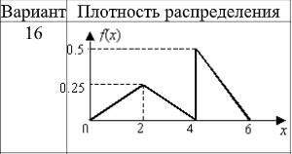

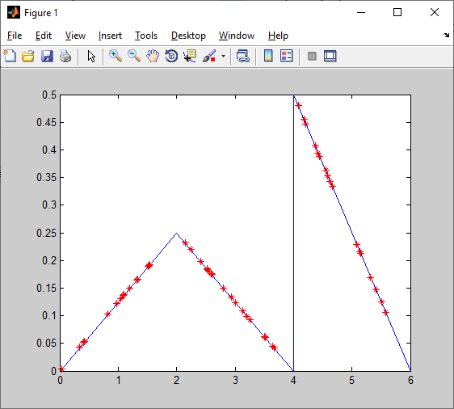 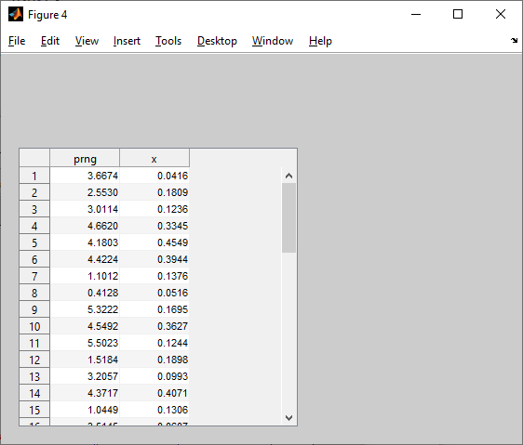

3.1. Оцінити математичне очікування та дисперсію отриманої безперервної

випадкової величини, результат вивести на екран.

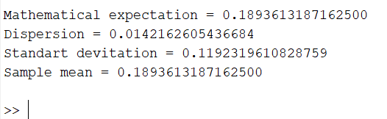

3.2. Побудувати частотну таблицю, вивести її на екран.

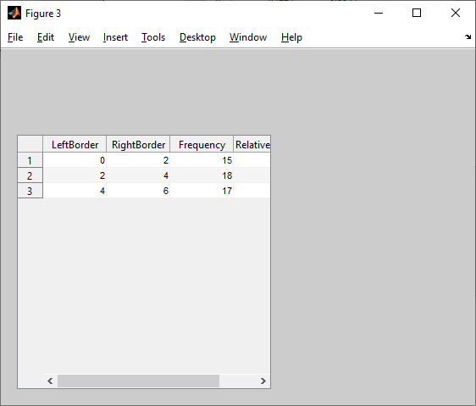 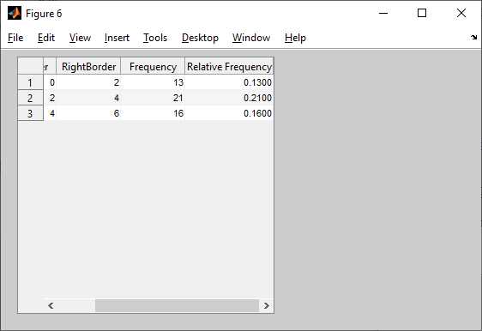

3.3. Перевірити гіпотезу про закон розподілу методом гістограм,

побудувати і вивести на екран гістограму.

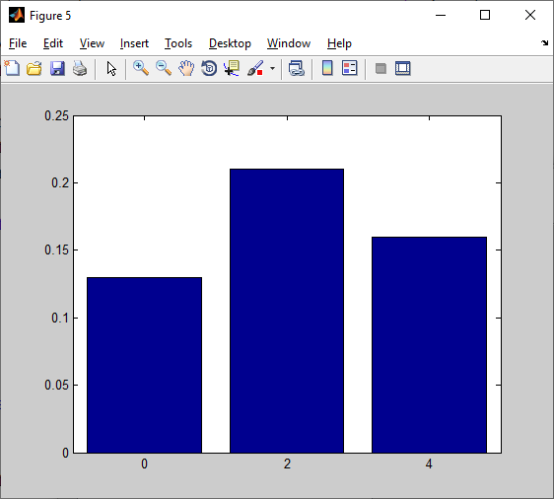

**Реалізація на мові PYTHON**

1. Використовуючи метод вирахувань, згенерувати послідовність з 1 000 псевдовипадкових чисел, результат вивести на екран.

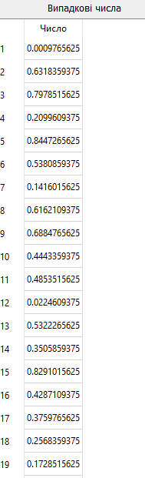 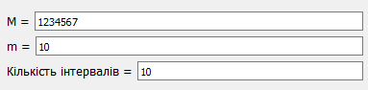

* 1. Оцінити математичне очікування та дисперсію отриманої послідовності, математичне очікування і вибіркову середню вивести на екран.

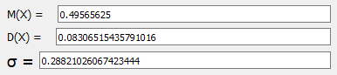

* 1. Побудувати таблицю 1 (кількість L підінтервалів не менше 10), частотну таблицю вивести на екран.

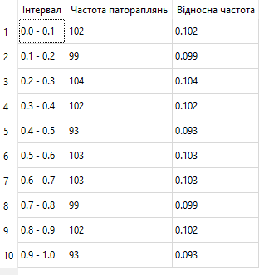

1.4. Перевірити гіпотезу про закон розподілу методом гістограм, побудувати гістограму, вивести її на екран.

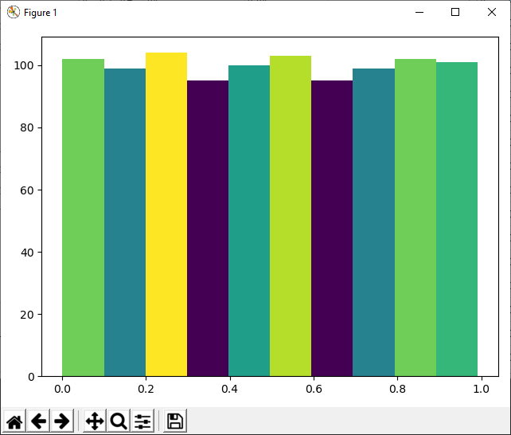

1. Змоделювати дискретну випадкову величину, задану

таблицею 2, результат вивести на екран.

|  |  |  |  |  |  |  |  |  |
| --- | --- | --- | --- | --- | --- | --- | --- | --- |
| 16 | хі | 1 | 6 | 8 | 13 | 19 | 24 | 27 |
| зі | 0.09 | 0.1 | 0.21 | 0.17 | 0.23 | 0.15 | 0.05 |

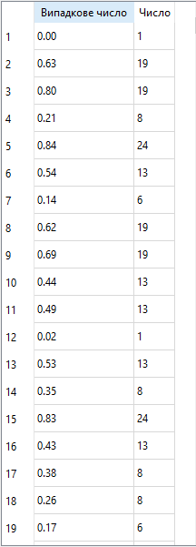 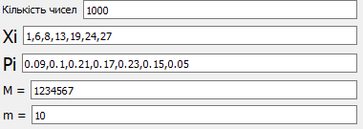

* 1. Оцінити математичне очікування та дисперсію отриманої дискретної

випадкової величини, результат вивести на екран.

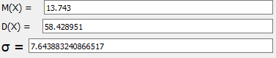

* 1. Побудувати частотну таблицю, вивести її на екран.

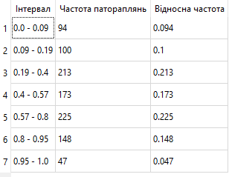

2.3. Оцінити закон розподілу випадкової величини за графіком

частоти появи її значень в результаті експериментів.

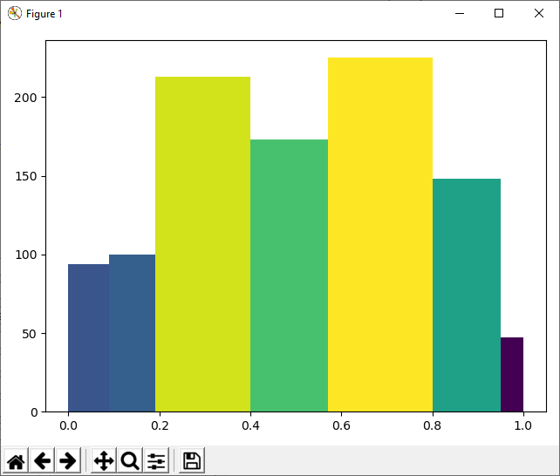

1. Змоделювати методом виключень безперервну випадкову

величину з заданою щільністю розподілу ймовірності (таблиця 3).



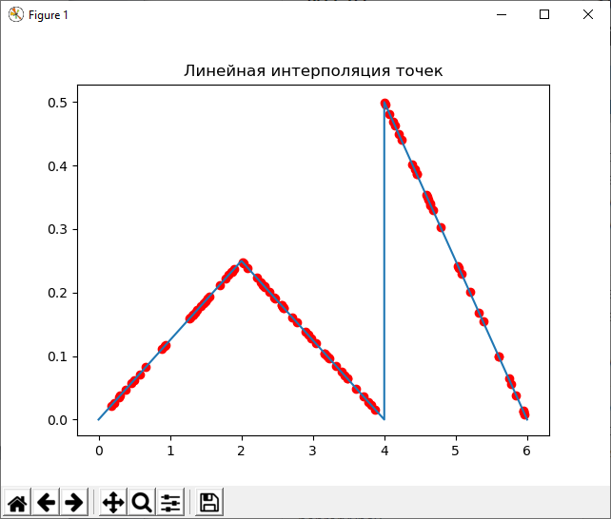 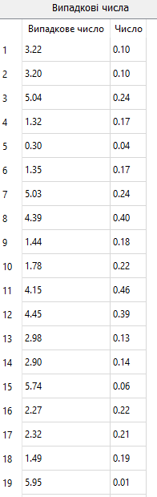

3.1. Оцінити математичне очікування та дисперсію отриманої безперервної

випадкової величини, результат вивести на екран.

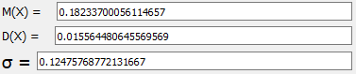

3.2. Побудувати частотну таблицю, вивести її на екран.

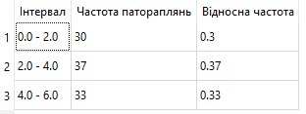

3.3. Перевірити гіпотезу про закон розподілу методом гістограм,

побудувати і вивести на екран гістограму.

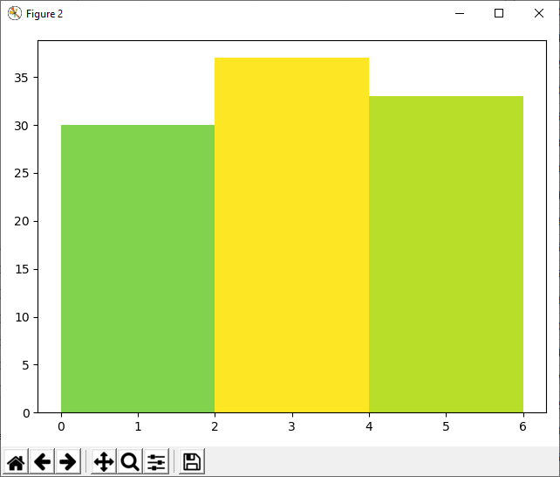

Висновок: в ході виконання роботи ми вивчили методи та алгоритми моделювання псевдовипадкових величин. Ми змоделювали 1000 випадкових і 1000 дискретних випадкових величин, а також безперервну випадкову величину за заданим законом розподілу на мовах MATLAB і PYTHON та перевірили гіпотезу про закон розподілу в усіх трьох експериментах методом гістограм.